2021年度

四川省峨眉山市九里镇人民政府部门决算

目 录
公开时间：2022年10月19日

第一部分 部门概况.................................4
一、基本职能及主要工作.......................4
二、机构设置.................................14
第二部分 2021年度部门决算情况说明................16
一、收入支出决算总体情况说明.................16
二、收入决算情况说明.........................16
三、支出决算情况说明.........................17
四、财政拨款收入支出决算总体情况说明.........18
五、一般公共预算财政拨款支出决算情况说明.....19
六、一般公共预算财政拨款基本支出决算情况说明.24
七、“三公”经费财政拨款支出决算情况说明......24
八、政府性基金预算支出决算情况说明...........26
九、国有资本经营预算支出决算情况说明.........27
十、其他重要事项的情况说明....................27
第三部分 名词解释.................................29
第四部分 附件.....................................33

第五部分 附表
一、收入支出决算总表
二、收入决算表
三、支出决算表
四、财政拨款收入支出决算总表
五、财政拨款支出决算明细表
六、一般公共预算财政拨款支出决算表
七、一般公共预算财政拨款支出决算明细表
八、一般公共预算财政拨款基本支出决算表
九、一般公共预算财政拨款项目支出决算表
十、一般公共预算财政拨款“三公”经费支出决算表
十一、政府性基金预算财政拨款收入支出决算表
十二、政府性基金预算财政拨款“三公”经费支出决算表
十三、国有资本经营预算财政拨款收入支出决算表
十四、国有资本经营预算财政拨款支出决算表

第一部分 部门概况

一、基本职能及主要工作
（一）主要职能。
1.镇党委的主要职责
（1）全面贯彻党的基本理论、基本路线、基本方略，宣传党的主张、落实党的决策部署，团结并组织党员、干部和群众，扎实做好改革发展稳定各项工作。
（2）讨论决定加强党的建设、推进区域发展、促进乡村振兴、保护生态环境、组织公共服务、实施综合管理、指导基层自治、维护安全稳定、动员社会参与等方面的重大问题。
（3）领导镇政府和工会、共青团、妇联等群团组织，支持和保证行政组织、经济组织、社会组织和其他自治组织依法依章程充分行使职权。
（4）落实全面从严治党主体责任，强化基层党组织的政治功能和服务功能，抓好党员教育管理和发展党员工作，发挥基层党组织战斗堡垒作用和党员先锋模范作用。履行党风廉政建设主体责任，领导和支持纪检监察机关履行监督责任，严格执行和维护党的纪律。
（5）按照有关规定和干部管理权限，做好干部推荐、提名、任免和教育、管理、监督工作，研究决定党员干部纪律处分有关事项。落实党的人才政策，抓好优秀人才引进、培养、使用、服务工作。
（6）坚持以党建为引领，加强基层治理体系建设，实现政府治理和社会调节、村（居）民自治良性互动，打造共建共治共享的基层治理格局。支持“两代表一委员"和统一战线成员在基层治理中积极发挥作用。
（7）加强基层宣传思想文化工作，推进基层精神文明建设，培 养和弘扬社会主义核心价值观，创造良好社会环境。
（8）综合协调辖区内各类执法工作和城镇管理、人口管理、社 会管理、安全管理、住宅小区管理、房屋管理等工作以及社会治安综合治理工作中的重大事项和难点问题。
（9）统筹调度指挥派驻机构、市级部门设在本乡镇的机构力量。
（10）完成市委交办的其他工作。
2.镇人民政府的主要职责
（1）贯彻落实党的路线方针政策和国家法律法规以及上级的决定和命令，加强农村基层政权建设，巩固党在农村的执政基础。
（2）组织编制本行政区域经济社会发展规划和镇国土空间规划、村（社区）规划等相关规划。组织农村基础设施和各项公益 事业建设，实施乡村振兴战略，加快经济社会发展，改善群众生产生活环境。
（3）指导农村经济发展，推进农业经济结构调整，促进经济增长方式转变，促进农业增效、农民增收。
（4）加强农村公共服务体系建设，抓好基础教育、统计、科技、 文化、体育、卫生健康、食品安全等工作，做好民政事务、就业 培训、社会保障、劳动关系协调、民族宗教等工作，促进农村社会事业健康发展。
（5）推进基层民主法制建设，加强普法依法治理，指导村（居）民委员会工作，维护群众合法权益。
（6）承担辖区平安建设、社会治安综合治理、公共安全、安全 生产及应急管理等有关工作，处理群众来信来访，反映社情民意，化解矛盾纠纷，维护社会安全稳定。
（7）做好国防教育和兵役等工作。
（8）做好生态环境保护、人居环境整治相关工作。
（9）负责建立和完善权力清单、责任清单、公共服务清单动态调整和公示机制，推进政务公开，接受群众监督，增强政府公信力。
（10）承担法律、法规、规章规定的其他职能，完成市委、市政府交办的其他工作。
（二）2021年重点工作完成情况。
1.突出引领，加强党的全面领导
（1）扎实抓好乡镇领导班子换届。配合市上开展领导班子综合分析研判，严肃换届纪律，广泛宣传“十严禁”和“四必须”要求，确保风清气正；指导各党组织完成120名党代表推荐、考察、选举等工作；组建筹备工作组，于6月8日召开中国共产党九里镇第十四次代表大会，圆满完成了新一届党委委员、纪委委员的选举工作。
（2）开展建党100周年系列庆祝活动。配合完成市、县两级“两优一先”表彰推荐，方碾村获评“峨眉山市先进党组织”；联合镇党政办、文盛社区召开庆祝建党100周年大会，表扬了一批先进基层党组织、优秀共产党员和优秀党务工作者；颁发“光荣在党50年”纪念章，落实党内关怀，于“七一”前走访慰问了困难党员、老党员45人（其中县级领导慰问6人、镇级慰问39人）。
（3）抓好乡镇行政区划和村级建制调整改革“后半篇”文章各项工作。机构编制方面，深入推进第二次全市机构编制核查工作，严格执行“三定”规定，实行中层干部备案制，严格通过民主测评、公示、考察等程序，确定中层干部；村级集体经济方面，按照市上五年行动计划，统筹市级部门派驻“一对一”帮扶发展村级集体经济力量，帮助村集体找思路、谋发展，逐年分解收入任务，制定“一村一策”。
（4）指导和规范基层党组织党建工作。严格按照程序完成了村（社区）“两委”换届，并在原六七厂家属区新成立了文盛社区党委；于3月中旬对16个村（社区）进行了党建交叉检查，督促落实“四议两公开”、“三会一课”、主题党日、党费收缴等工作，检查发现问题44个，分类制定了整改措施，有效提高了基层党建工作水平。
2.守牢阵地，严格落实意识形态责任
一是抓好党委中心组理论学习，年初制有年度学习计划，年中制有党史学习计划，全年集中学习13次，中心组成员参学率达90%以上，每位中心组成员撰写了党史学习教育的调研文章，主要领导撰写了峨眉山市第十五次党代会解读文章。二是狠抓干部理论学习，为镇村干部发放《习近平新时代中国特色社会主义思想学习问答》、《中国共产党简史》等书籍，制定学习计划，采取集中学习、干部自学的形式，切实增强干部理论学习的氛围，提高读书笔记的质量，增强党员干部的党性原则。全年开展集中学习22次，人均完成读书笔记5000字。三是落实意识形态责任制，制定了《九里镇2021年宣传思想工作要点》、《九里镇2021年意识形态工作责任制任务分工方案》等文件，明确了责任，落实了主体，党委每月不定期召开专题研究意识形态工作，年中向市委宣传部专题汇报了全镇意识形态工作进展情况。四是做好“学习强国”工作，每月督促镇村两级干部积极参与学习，保持活跃度，每月通报排名情况，全年学习强国排名靠前。
3.强化监督执纪，廉政建设不断加强
通过集中上党课、观看警示教育片、进行廉政宣誓等多种形式，进一步提高了党员干部的政治觉悟，强化了纪律意识和红线意识，筑牢了拒腐防变的思想防线。结合疫情防控、“五清”行动、安全生产大检查等工作，常态化开展专项检查，确保九里镇工作顺利开展。提升乡镇纪委规范化建设，持续推进派单制工作，实现日常派单191件、协调解决问题20个；统筹安排“大走访大服务”工作，分级消化409个问题；认真整改上级巡察九里反馈问题，镇纪委自办案件3起。
4.绿色发展，实现产业质效稳步提升
一是农业提档展现新作为。九里玉米-燕麦粮改饲现代农业园区、九里粮油现代农业园区成功创建市、县两级现代农业产业园区。粮食、蔬菜、茶叶等迈向规模化经营，种植面积分别达2.6万亩、3970亩、1.1万亩。二是工业转型焕发新活力。规上企业新增6家、总量达22家，实现产值129亿元、上缴税收12亿元，规上企业数量、产值、税收均达到或超过全市总量的1/3。“中科乐美”超细微纳米材料等重点项目落户九里，优势产业持续壮大。三是乡村振兴开启新征程。农业基础不断完善，建成生产便道10公里，整治排灌渠道1.5公里。
5.群防群控，狠抓疫情防控不松懈
一是防控措施精准到位。构建镇、村、网格三级防控体系，精准落实防控措施，守住“外防输入”底线。二是防控体系逐步健全。及时调整防控策略，健全常态化防控机制，加快推进疫苗接种，全面完成了市上下达的疫苗接种任务，我镇在峨眉接种45974剂次，其中第一剂22673剂，第二剂21586剂，第三剂1714剂，最大限度保护群众生命安全和身体健康。三是信息传输准确及时。在做好疫情防控的宣传和信息核查工作的同时，定期对镇域范围内的学校、企业、旅馆等进行疫情防控检查，督促做好疫情期间的自我防疫工作。加强本镇范围内从国外、重点疫区返乡人员的居家隔离及居家监测。
6.共建共享，持续改善民生福祉
一是脱贫攻坚固效提质。全面开展“四情必查、四情必核”，实现贫困劳动力外出务工304人，逐级整改销号359个问题，实现329户783人高质量脱贫。常态化推进防贫防返贫预警监测，全力推动脱贫攻坚同乡村振兴有效衔接。二是社会事业全面发展。城镇登记失业率低于4.4%，城乡居民医疗保险参保覆盖率达98%以上。坚持教育优先，完善2所小学校园基础设施。完成11个村56户农房对标补短工作，补助资金70余万元。三是基础保障不断完善。投资25万元新建过滤池、蓄水池8口，新堰、临江等村3400人山区饮水工程季节性缺水问题得到有效解决。完成重大项目9户群众房屋拆迁和安置工作，确保成昆复线、连乐铁路等“挂图作战”项目顺利实施。
7.多点发力，激发乡村振兴新活力
（1）抓好项目推进，按时完成既定项目落地。严格按照既定方案按时完成红卫村2020年省级财政乡村振兴转移支付资金项目，红卫村入选“四川省实施乡村振兴战略示范村”；稳步推进符溪-桂花桥-九里美丽乡村旅游产业道路九里段用地协调工作，目前已进场施工。
（2）完善基础设施，助推乡村振兴有效衔接。投资15万元维修冷水河河堤200米，新建农村公路 2500米，沟渠整治1860米。推进厕污共治，共新建无害化卫生厕所2589个，分散式污水处理设施430处，卫生厕所普及率达95%以上，新（改）建镇村公厕12座，集中式污水处理设施24处，接入城镇污水管网506户。
（3）狠抓“五清行动”，有力落实环境治理。开展生态环境“百日攻坚”行动，增加路面清扫频次、督促企业落实环保措施、联合部门开展执法，环境质量明显改善。发动党员群众参与行动3926人次，累计清理河道沟渠628公里、清理公路524.3公里，清理庭院7931户，建设美丽庭院123户，拆除残垣断壁30处,清理垃圾2120吨，清理杂草128吨。守住耕地红线，保护自然资源，拆除复垦“大棚房”和卫片执法违法用地建筑12处。
（4）推进场镇提升，建设管理精准发力。作为全市首批实施场镇建设管理服务提升行动的乡镇之一，仅用1个月时间，完成3公里主要道路整治，改建停车场1个，新增车位200个，新增果皮箱20个，维修公共厕所2座，拆除违规广告牌136处，新增绿化面积1600㎡，清除建渣、杂草近400余吨，美化露天垃圾池10处，完成城镇房屋鉴定185栋，主要道路坚持做到洒水车每天冲洗6次，清扫车每天清扫4-6次，规范杆管线路、场镇风貌改造等重点难点工作也在抓紧推进中。
8.多管齐下，维护社会安全稳定
（1）强力推进禁毒防艾工作。积极开展辖区出租屋、闲置房、废弃房屋及厂矿企业等重点场所排查，严厉打击整治毒品制贩活动。
（2）进一步强化重点人员管理服务工作。全面落实严重精神障碍患者以奖代补，严防肇事肇祸案事件发生；落实刑满释放、社区矫正以及社区戒毒社区康复人员帮教衔接措施，定期不定期进行走访；落实预防青少年犯罪、流浪乞讨人员救助管理。
（3）强化矛盾纠纷排查化解。进一步完善了矛盾纠纷多元化解机制，建立了矛盾纠纷定期排查交办化解制度和重大事项、突发事件、涉稳事项情报信息报送制度,每月定期排查，重大敏感时期重点排查，并及时报送矛盾纠纷排查情况，确保重大、紧急、突发涉稳事项及时报送和稳妥处置。截止目前，排查化解矛盾70起，强化矛盾纠纷多元化协调中心建设，上半年无“民转刑”案件发生，切实加强涉疫、医疗、交通、金融等重点领域矛盾纠纷排查化解，确保社会稳定大局。
（4）抓好铁路护路工作。全面开展铁路环境综合整治，积极配合完成铁路护路和专列保障任务，开展铁路综合整治3次，排查铁路沿线环境隐患21处，砍伐隐患危树776棵，对2处大棚隐患进行了加固治理，对新堰村段12处二类危树隐患实施砍伐销号。
（5）强化校园及周边安全综合管理。一是联合相关部门单位对校园及周边安全生产、食品安全、消防安全等开展了治安综合治理行动，确保了校园及周边安全稳定。二是多元化解矛盾纠纷。学习新时代“枫桥经验”，完善矛盾纠纷调解机制，实行一月一研判。
9.综合监管，守护蓝天绿水青山
（1）扎实开展生态环境监管。一是顺利完成中央环保巡视组在我镇发现的环保问题的全面整改。二是坚持开展巡查检查；全年进行巡查检查78次，发现问题68条，整改问题68条，联合市级相关部门开展环保工作50余次，发现督促企业整改环保问题50条。三是处理环保信访案件。截止11月份，共收到关于环保信访、举报交办案件35件，办结回复35件。针对企业问题制定工作清单，督促各企业整改到位，长期坚持；针对投诉较多的问题，配合环保局集中约谈场地内10家企业，针对每家情况制定整改清单，按期整改到位。四是广泛开展宣传。结合安全宣传工作开展环保宣传4次，特别是利用“6·5”世界环境日走进社区、走进企业开展宣传，发放宣传资料1000余份，有效监督工贸企业落实环境保护的法律法规及政策措施。
（2）严格落实自然资源巡查。配合市中央环保督查工作指挥部完成了5起案件调查处理工作，在矿山管理中，结合自然资源保护工作，通过巡查发现和接报，共查处私挖盗采案件6起，其中移交市自然资源局执法大队5起。建立日常巡查机制与台账，确保自然资源和24991.05亩基本农田保护红线。
（3）加强森林防灭火工作。一是整合宣传政策。悬挂宣传横幅80余幅，在九里镇政府大院等人员密集处滚动播放电子宣传片，新制作9个防火宣传牌放置在重要入山路口和道路旁，印发省、乐山市、峨眉山市禁火令等宣传资料20000余份发放到户；充分发挥林区道路口3个语音播报提示器、5个“防火码”宣传牌作用，强化宣传提醒。二是整合人力资源。组建325人的义务扑火队伍，开展业务培训22次、参与人次达487人次，每个村均成立党员义工队，定期不定期开展义务巡山工作，新增4名护林员，对有森林覆盖的村级确保每村一个护林员。三是清理电力通道。我镇强力推进电力线路通道内树木清理专项整治工作，全面完成新沟支线、矿山支线等多条电力线路共计10547棵树木砍伐任务。近期完成国网新堰村、红卫村、兴胜和新农村绝大部分高压电力线下树木采伐。
二、机构设置
峨眉山市九里镇人民政府下属二级单位4个，其中行政单位0个，参照公务员法管理的事业单位0个，其他事业单位4个。
纳入峨眉山市九里镇人民政府2021年度部门决算编制范围的二级预算单位包括：
- 便民服务中心
- 农业综合服务中心
- 文化旅游服务中心
- 社区治理服务中心
第二部分 2021年度部门决算情况说明

- 收入支出决算总体情况说明
2021年度收、支总计2177.63万元。与2020年相比，收、支总计各减少1878.39万元，下降46.31%。主要变动原因是受疫情影响，部分项目预算收入减少，支出相对减少。

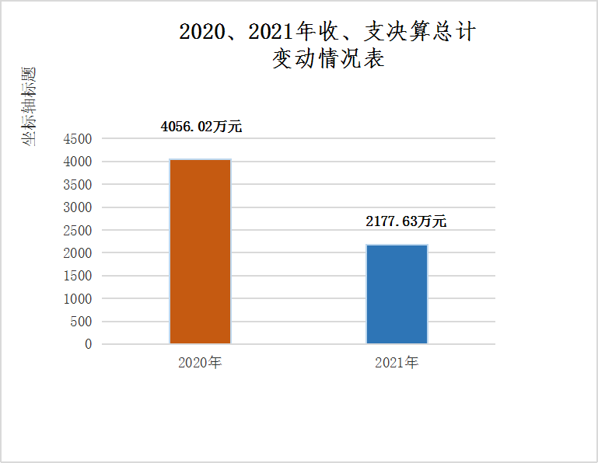
（图1：收、支决算总计变动情况图）（柱状图）

- 收入决算情况说明

2021年本年收入合计2087.1万元，其中：一般公共预算财政拨款收入1942.67万元，占93.08%；政府性基金预算财政拨款收入132.64万元，占6.36%；国有资本经营预算财政拨款收入0万元，占0%；上级补助收入0万元，占0%；事业收入0万元，占0%；经营收入0万元，占0%；附属单位上缴收入0万元，占0%；其他收入11.79万元，占0.56%。

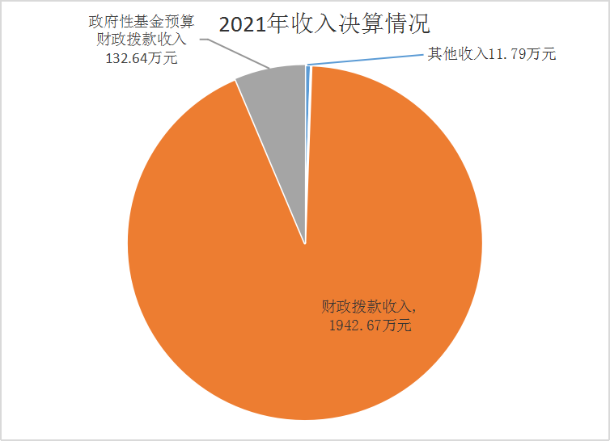

（图2：收入决算结构图）（饼状图）

- 支出决算情况说明

2021年本年支出合计2078.42万元，其中：基本支出978.17万元，占47.06%；项目支出1100.25万元，占52.94%；上缴上级支出0万元，占0%；经营支出0万元，占0%；对附属单位补助支出0万元，占0%。

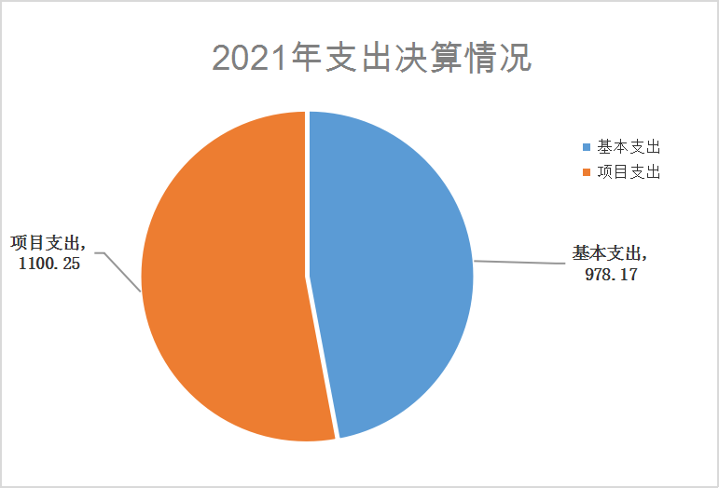
（图3：支出决算结构图）（饼状图）

四、财政拨款收入支出决算总体情况说明
2021年财政拨款收、支总计2156.52万元。与2020年相比，财政拨款收、支总计各减少1685.32万元，下降43.87%。主要变动原因是受疫情影响，部分项目预算收入减少，支出相对减少。

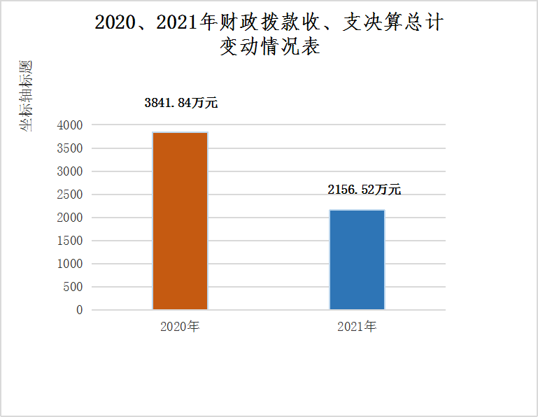
（图4：财政拨款收、支决算总计变动情况）（柱状图）

五、一般公共预算财政拨款支出决算情况说明

（一）一般公共预算财政拨款支出决算总体情况
2021年一般公共预算财政拨款支出1903.93万元，占本年支出合计的92.18%。与2020年相比，一般公共预算财政拨款支出减少742.68万元，下降28.06%。主要变动原因是受疫情影响，部分项目预算收入减少，支出相对减少。

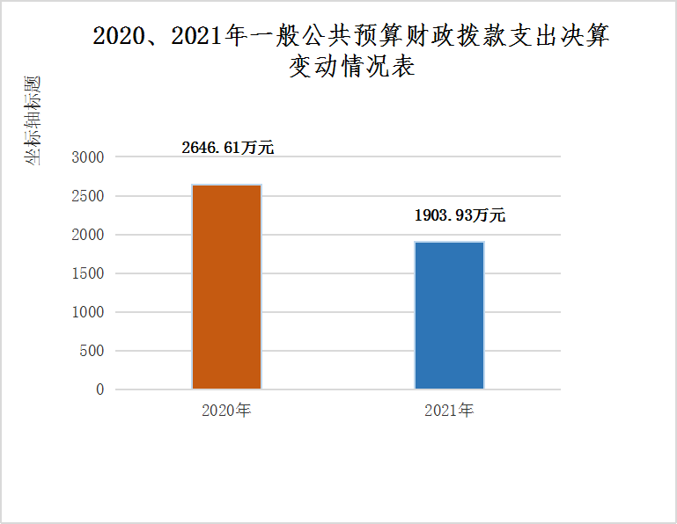
（图5：一般公共预算财政拨款支出决算变动情况）（柱状图）

（二）一般公共预算财政拨款支出决算结构情况
2021年一般公共预算财政拨款支出1903.93万元，主要用于以下方面:一般公共服务（类）支出854.68万元，占44.89%；教育支出（类）0万元，占0%；科学技术（类）支出0万元，占0%；文化旅游体育与传媒（类）支出34.67万元，占1.82%；社会保障和就业（类）支出246.38万元，占12.94%；卫生健康支出29.91万元，占1.57%；住房保障支出73.32万元，占3.85%；城乡社区支出（类）103万元，占5.41%；农林水支出（类）561.97万元，占29.52%。

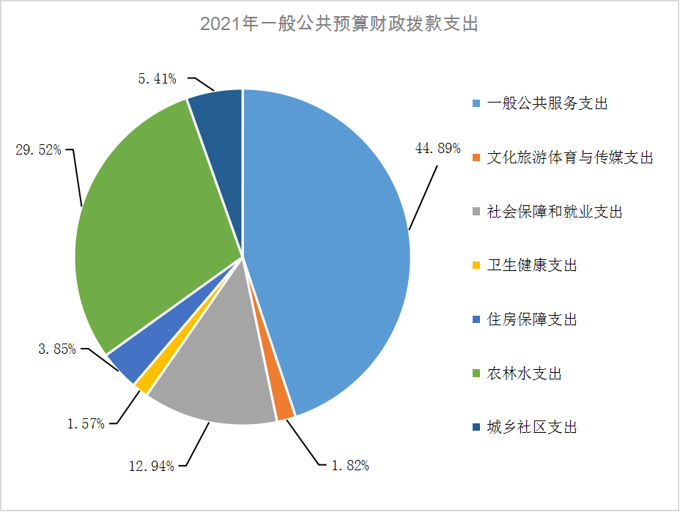

（图6：一般公共预算财政拨款支出决算结构）（饼状图）

（三）一般公共预算财政拨款支出决算具体情况

2021年一般公共预算支出决算数为1903.93，完成预算100%。其中：
- 一般公共服务（类）政府办公厅（室）及相关机构事务（款）行政运行（项）: 支出决算为476.43万元，完成预算100%，决算数等于预算数。
- 一般公共服务（类）政府办公厅（室）及相关机构事务（款）事业运行（项）: 支出决算为214.31万元，完成预算100%，决算数等于预算数。
- 一般公共服务（类）政府办公厅（室）及相关机构事务（款）其他政府办公厅（室）及相关机构事务支出（项）: 支出决算为163.94万元，完成预算100%，决算数等于预算数。
4.文化旅游体育与传媒支出（类）文化和旅游（款）其他文化和旅游支出（项）: 支出决算为34.67万元，完成预算100%，决算数等于预算数。
5.社会保障和就业支出（类）民政管理事务（款）基层政权建设和社区治理（项）: 支出决算为126.3万元，完成预算100%，决算数等于预算数。
6.社会保障和就业（类）行政事业单位养老支出（款）机关事业单位基本养老保险缴费支出（项）: 支出决算为52.97万元，完成预算100%，决算数等于预算数。
7.社会保障和就业（类）行政事业单位养老支出（款）机关事业单位职业年金缴费支出（项）: 支出决算为26.48万元，完成预算100%，决算数等于预算数。
8.社会保障和就业（类）抚恤（款）死亡抚恤（项）: 支出决算为23.16万元，完成预算100%，决算数等于预算数。
9.社会保障和就业（类）抚恤（款）其他优抚支出（项）: 支出决算为2.7万元，完成预算100%，决算数等于预算数。
10.社会保障和就业（类）其他社会保障和就业支出（款）其他社会保障和就业支出（项）: 支出决算为14.77万元，完成预算100%，决算数等于预算数。
11.卫生健康（类）行政事业单位医疗（款）行政单位医疗（项）:支出决算为22.11万元，完成预算100%，决算数等于预算数。
12.卫生健康（类）行政事业单位医疗（款）公务员医疗补助（项）:支出决算为7.8万元，完成预算100%，决算数等于预算数。
13.城乡社区（类）城乡社区环境卫生（款）城乡社区环境卫生（项）：支出决算为103万元，完成预算100%，决算数等于预算数。
14.农林水支出（类）农业农村（款）事业运行（项）：支出决算数28.68万元，完成预算100%，决算数等于预算数。
15.农林水支出（类）扶贫（款）其他扶贫支出（项）：支出决算数4.96万元，完成预算100%，决算数等于预算数。
16.农林水支出（类）农村综合改革（款）对村民委员会和村党支部的补助（项）：支出决算数478.33万元，完成预算100%，决算数等于预算数。
17.农林水支出（类）农村综合改革（款）对村集体经济的补助（项）：支出决算数50万元，完成预算100%，决算数等于预算数。
18.住房保障支出（类）住房改革支出（款）住房公积金（项）：支出决算数73.32万元，完成预算100%，决算数等于预算数。

六、一般公共预算财政拨款基本支出决算情况说明
2021年一般公共预算财政拨款基本支出965.3万元，其中：
人员经费839.64万元，主要包括：基本工资、津贴补贴、奖金、伙食补助费、绩效工资、机关事业单位基本养老保险缴费、职业年金缴费、其他社会保障缴费、其他工资福利支出、抚恤金、生活补助、奖励金、住房公积金、其他对个人和家庭的补助支出等。
公用经费125.66万元，主要包括：办公费、印刷费、手续费、水费、电费、邮电费、差旅费、公务接待费、劳务费、工会经费、公务用车运行维护费、其他交通费、其他商品和服务支出、办公设备购置等。

七、“三公”经费财政拨款支出决算情况说明

（一）“三公”经费财政拨款支出决算总体情况说明
2021年“三公”经费财政拨款支出决算为19.7万元，完成预算76.42%，决算数小于预算数的主要原因是我镇继续认真贯彻落实中央八项规定及省委省政府十项规定要求，厉行节约，加强“三公”经费管理。

（二）“三公”经费财政拨款支出决算具体情况说明
2021年“三公”经费财政拨款支出决算中，因公出国（境）费支出决算0万元，占0%；公务用车购置及运行维护费支出决算19.7万元，占100%；公务接待费支出决算0万元，占0%。具体情况如下：
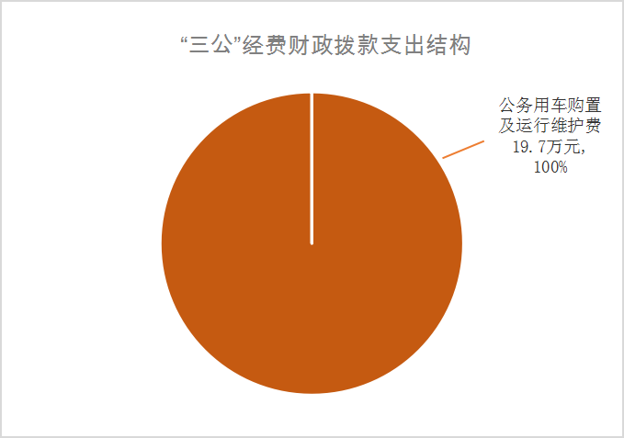
（图7：“三公”经费财政拨款支出结构）（饼状图）
1．因公出国（境）经费支出0万元，完成预算100%。全年安排因公出国（境）团组0次，出国（境）0人。因公出国（境）支出决算比2020年增加/减少0万元，增长/下降0%。主要原因是因公出国（境）经费支出决算与2020年持平，均为0万元。
2．公务用车购置及运行维护费支出19.7万元,完成预算82.84%。公务用车购置及运行维护费支出决算比2020年增加9.8万元，增长98.99%。主要原因是环境整治、五清行动等工作新购置公务用车1辆。
其中：公务用车购置支出10.78万元。全年按规定更新购置公务用车1辆，其中：轿车0辆、金额0万元，越野车1辆、金额10.78万元，载客汽车0辆、金额0万元，主要用于环境整治、征地拆迁、安全、社会治安综合治理、环保、防汛、防疫、农村基础设施建设、河长制巡查等工作。截至2021年12月底，单位共有公务用车6辆，其中：轿车1辆、越野车2辆、载客汽车3辆。
公务用车运行维护费支出8.92万元。主要用于政府日常工作、环境整治、征地拆迁、安全、社会治安综合治理、环保、防汛、防疫、农村基础设施建设等工作所需的公务用车燃料费、维修费、过路过桥费、保险费等支出。
3．公务接待费支出0万元，完成预算100%。公务接待费支出决算比2020年增加/减少0万元，增长/下降0%。主要原因是公务接待费支出决算与2020年持平，均为0万元。其中：
国内公务接待支出0万元，主要无开支。国内公务接待0批次，0人次（不包括陪同人员），共计支出0万元，具体内容包括：无。
外事接待支出0万元，外事接待0批次，0人，共计支出0万元，主要用于接待无接待。主要无接待，无开支。

八、政府性基金预算支出决算情况说明
2021年政府性基金预算财政拨款支出161.62万元。

- 国有资本经营预算支出决算情况说明
2021年国有资本经营预算财政拨款支出0万元。

- 其他重要事项的情况说明

（一）机关运行经费支出情况
2021年，峨眉山市九里镇人民政府机关运行经费支出125.66万元，比2020年增加20.87万元，增长19.92%。主要原因是人员增加，机关运行经费也相应增加。

（二）政府采购支出情况
2021年，峨眉山市九里镇人民政府采购支出总额21.97万元，其中：政府采购货物支出5.97万元、政府采购工程支出0万元、政府采购服务支出16万元。主要用于峨眉山市九里镇文盛社区保洁服务采购。授予中小企业合同金额16万元，占政府采购支出总额的72.83%，其中：授予小微企业合同金额16万元，占政府采购支出总额的72.83%。

（三）国有资产占有使用情况
截至2021年12月31日，峨眉山市九里镇人民政府共有车辆6辆，其中：主要领导干部用车0辆、机要通信用车0辆、应急保障用车0辆、执法执勤用车0辆、特种专业技术用车1辆、离退休干部用车0辆、其他用车5辆，其他用车主要是用于政府日常工作、环境整治、征地拆迁、安全、社会治安综合治理、环保、防汛、防疫、农村基础设施建设等工作。单价50万元以上通用设备0台（套），单价100万元以上专用设备0台（套）。

（四）预算绩效管理情况
根据预算绩效管理要求，本部门在2021年度预算编制阶段，组织对疫情防控经费、城乡环境经费、金顶托管工作经费、纾难解困经费、群团工作经费、人武工作经费、安全监管（含道路交通）经费、食品药品监管站工作经费、文广计工作经费、社会治安综合治理工作经费、基层组织活动和公共服务运行经费（社区）、村社区干部报酬、基层组织活动和公共服务运行经费（村级）、基层组织建设经费（含简易装修）、集镇公共设施运行维护经费、“互联网+精准扶贫代理记账”经费、村社区办公费项目（项目名称）、103线绿化带租金等46个项目编制了绩效目标，预算执行过程中，选取5个项目开展绩效监控，年终执行完毕后，对5个项目开展了绩效自评。同时，本部门对2021年部门整体开展绩效自评，《2021年峨眉山市九里镇人民政府部门整体绩效评价报告》见附件（第四部分）。

第三部分 名词解释

一、财政拨款收入：指单位从同级财政部门取得的财政预算资金。
二、事业收入：指事业单位开展专业业务活动及辅助活动取得的收入。
三、经营收入：指事业单位在专业业务活动及其辅助活动之外开展非独立核算经营活动取得的收入。
四、其他收入：指单位取得的除上述收入以外的各项收入。
五、使用非财政拨款结余：指事业单位使用以前年度积累的非财政拨款结余弥补当年收支差额的金额。
六、年初结转和结余：指以前年度尚未完成、结转到本年按有关规定继续使用的资金。
七、结余分配：指事业单位按照会计制度规定缴纳的所得税、提取的专用结余以及转入非财政拨款结余的金额等。
八、年末结转和结余：指单位按有关规定结转到下年或以后年度继续使用的资金。
九、一般公共服务支出（类）政府办公厅（室）及相关机关机构事务（款）行政运行（项）：指反映行政单位（包括实行公务员管理的事业单位）的基本支出。
十、一般公共服务支出（类）政府办公厅（室）及相关机关机构事务（款）事业（项）：指反映事业单位的基本支出，不包括行政单位（包括实行公务员管理的事业单位）后勤服务中心、医务室等附属事业单位。
十一、文化旅游体育与传媒（类）文化和旅游（款） 其他文化和旅游支出（项）：指反映除上述项目以外其他用于文化和旅游方面的支出。
十二、社会保障和就业支出（类）行政事业单位离退休（款）机关事业单位基本养老保险缴费支出（项）:反映机关事业单位实施养老保险制度由单位缴纳的养老保险费支出。
十三、社会保障和就业支出（类）行政事业单位离退休（款）机关事业单位职业年金缴费支出（项）：反映事业单位实施养老保险制度由单位实际缴纳的职业年金支出。
十四、 社会保障和就业（类）抚恤（款）其他优抚支出（项）:指死亡的行政事业单位工作人员遗属补助。
十五、社会保障和就业支出（类）其他社会保障和就业支出（款）其他社会保障和就业支出（项）:反映除上述项目以外其他用于社会保障和就业方面的支出 。
十六、 卫生健康支出（类）行政事业单位医疗（款）行政单位医疗（项）:反映财政部门安排的行政单位（包括实行公务员管理的事业单位，下同）基本医疗保险缴费经费，未参加医疗保险的行政单位的公费医疗经费，按国家规定享受离休人员、红军老战士待遇人员的医疗经费。
十七、卫生健康支出（类）行政事业单位医疗（款）公务员医疗补助（项）:反映财政部门安排的公务员医疗补助经费。
十八、城乡社区支出（类）城乡社区环境卫生（款）城乡社区环境卫生（项）：反映城乡社区道路清扫、垃圾清运与处理、公布建设与维护、园林绿化等方面的支出。
十九、农林水支出（类）农业农村（款）事业运行（项）:指反映用于农业事业单位基本支出，事业单位设施、系统运行与资产维护等方面的支出。
二十、农林水支出（类）扶贫（款）其他扶贫支出（项）:指其他用于扶贫方面的支出。
二十一、农林水支出（类）农村综合改革（款）对村级公益事业建设的补助（项）:反映农村税费改革后对村级公益事业建设的补助支出。
二十二、农林水支出（类）农村综合改革（款）对村民委员会和村党支部的补助（项）:指反映各级财政对村民委员会村党支部的补助支出，以及支持建设县级基本财力保障机制安排村级组织运转奖补资金。
二十三、农林水支出（类）农村综合改革（款）对村集体经济组织的补助（项）:反映各级财政对农村改革示范试点、新型农业社会化服务体系建设等补助支出。
二十四、农林水支出（类）农村综合改革（款）其他农林水支出（项）:反映除化解债务支出以外其他用于农林水方面的支出。
二十五、住房保障（类）住房改革支出（款）住房公积金（项）:指反映行政事业按人力资源和社会保障部、财政部规定的基本工资和津贴补贴以及规定比例为职工缴纳的住房公积金。
二十六、基本支出：指为保障机构正常运转、完成日常工作任务而发生的人员支出和公用支出。
二十七、项目支出：指在基本支出之外为完成特定行政任务和事业发展目标所发生的支出。
二十八、经营支出：指事业单位在专业业务活动及其辅助活动之外开展非独立核算经营活动发生的支出。
二十九、“三公”经费：指部门用财政拨款安排的因公出国（境）费、公务用车购置及运行费和公务接待费。其中，因公出国（境）费反映单位公务出国（境）的国际旅费、国外城市间交通费、住宿费、伙食费、培训费、公杂费等支出；公务用车购置及运行费反映单位公务用车车辆购置支出（含车辆购置税）及租用费、燃料费、维修费、过路过桥费、保险费等支出；公务接待费反映单位按规定开支的各类公务接待（含外宾接待）支出。

三十、机关运行经费：为保障行政单位（含参照公务员法管理的事业单位）运行用于购买货物和服务的各项资金，包括办公及印刷费、邮电费、差旅费、会议费、福利费、日常维修费、专用材料及一般设备购置费、办公用房水电费、办公用房取暖费、办公用房物业管理费、公务用车运行维护费以及其他费用。
第四部分 附件

附件
2021年峨眉山市九里镇人民政府
部门整体绩效评价报告
（报告范围包括机关和下属单位）

一、部门（单位）概况
（一）机构组成
峨眉山市九里镇人民政府下属二级预算单位4个，其中行政单位0个，参照公务员法管理的事业单位0个，其他事业单位4个（独立编制非独立核算）。主要包括：便民服务中心、农业综合服务中心、文化旅游服务中心、社区治理服务中心。
- 机构职能
1.镇党委的主要职责
（1）全面贯彻党的基本理论、基本路线、基本方略，宣传党的主张、落实党的决策部署，团结并组织党员、干部和群众，扎实做好改革发展稳定各项工作。
（2）讨论决定加强党的建设、推进区域发展、促进乡村振兴、保护生态环境、组织公共服务、实施综合管理、指导基层自治、维护安全稳定、动员社会参与等方面的重大问题。
（3）领导镇政府和工会、共青团、妇联等群团组织，支持和保证行政组织、经济组织、社会组织和其他自治组织依法依章程充分行使职权。
（4）落实全面从严治党主体责任，强化基层党组织的政治功能和服务功能，抓好党员教育管理和发展党员工作，发挥基层党组织战斗堡垒作用和党员先锋模范作用。履行党风廉政建设主体责任，领导和支持纪检监察机关履行监督责任，严格执行和维护党的纪律。
（5）按照有关规定和干部管理权限，做好干部推荐、提名、任免和教育、管理、监督工作，研究决定党员干部纪律处分有关事项。落实党的人才政策，抓好优秀人才引进、培养、使用、服务工作。
（6）坚持以党建为引领，加强基层治理体系建设，实现政府治理和社会调节、村（居）民自治良性互动，打造共建共治共享的基层治理格局。支持“两代表一委员"和统一战线成员在基层治理中积极发挥作用。
（7）加强基层宣传思想文化工作，推进基层精神文明建设，培 养和弘扬社会主义核心价值观，创造良好社会环境。
（8）综合协调辖区内各类执法工作和城镇管理、人口管理、社 会管理、安全管理、住宅小区管理、房屋管理等工作以及社会治安综合治理工作中的重大事项和难点问题。
（9）统筹调度指挥派驻机构、市级部门设在本乡镇的机构力量。
（10）完成市委交办的其他工作。
2.镇人民政府的主要职责
（1）贯彻落实党的路线方针政策和国家法律法规以及上级的决定和命令，加强农村基层政权建设，巩固党在农村的执政基础。
（2）组织编制本行政区域经济社会发展规划和镇国土空间规划、村（社区）规划等相关规划。组织农村基础设施和各项公益 事业建设，实施乡村振兴战略，加快经济社会发展，改善群众生产生活环境。
（3）指导农村经济发展，推进农业经济结构调整，促进经济增长方式转变，促进农业增效、农民增收。
（4）加强农村公共服务体系建设，抓好基础教育、统计、科技、 文化、体育、卫生健康、食品安全等工作，做好民政事务、就业 培训、社会保障、劳动关系协调、民族宗教等工作，促进农村社会事业健康发展。
（5）推进基层民主法制建设，加强普法依法治理，指导村（居）民委员会工作，维护群众合法权益。
（6）承担辖区平安建设、社会治安综合治理、公共安全、安全 生产及应急管理等有关工作，处理群众来信来访，反映社情民意，化解矛盾纠纷，维护社会安全稳定。
（7）做好国防教育和兵役等工作。
（8）做好生态环境保护、人居环境整治相关工作。
（9）负责建立和完善权力清单、责任清单、公共服务清单动态调整和公示机制，推进政务公开，接受群众监督，增强政府公信力。
（10）承担法律、法规、规章规定的其他职能，完成市委、市政府交办的其他工作。
（三）人员概况
2021年末在职人数58人，其中行政在职23人，会议纪要人员1人，事业人员24人。
二、部门财政资金收支情况
（一）部门财政资金收入情况
2021年全年财政资金收入2087.1万元，其中一般公共预算财政拨款1942.67万元，政府性基金预算财政拨款132.64万元，其他收入11.79万元。
- 部门财政资金支出情况
2021年全年支出2078.42万元，主要有以下方面：1.一般公共服务支出867.55万元，占总收入41.74%；2.文化旅游体育与传媒支出34.67万元，占总收入 1.67%；3.社会保障和就业支出246.38万元，占总收入11.85%；4.卫生健康支出 29.91万元，占总收入1.44%；5.城乡社区支出；264.62元，占总收入12.73%；6.农林水支出561.97万元，占总收入27.04%；7.住房保障支出73.32万元，占总收入3.53%。
三、部门整体预算绩效管理情况
（一）部门预算项目绩效管理
1.绩效目标制定。九里镇按照峨眉山市财政局《关于编制2021年部门预算的通知》和有关要求，制定了部门绩效目标，按时完成预算基础库、项目库报送工作,并按时完成预算编制工作，提交部门预算草案。对各项目绩效目标进行细化、明确，对结余结转资金定期清理，对有使用规定的专项资金实行专款专用。
2.目标实现情况。一是人员类。人员工资按月申报并直接支付，1-12月执行进度为100%。二是运转类。根据镇、村、社区日常工作运转需求，定期与不定期结合，进行申报支付。需按月完成的项目，在规定期限完成，1-12月执行进度为100%，其余项目均按需申报，根据工作进度申报并支付。三是特定类项目。完成特定的行政工作任务或事业发展目标，用于专项业务工作经费支出，实现专款专用。积极谋划做出预算，及时申报并做好支付工作，12月执行进度为100%。严格按照预算金额支出，控制成本，不超预算。及时跟进项目目标进度，资金下达后及时支付，并跟进后续使用情况，由相关业务部门对资金的使用情况及项目目标完成效果进行后续跟踪，做出评估。
2021年预算项目完成情况为100%，项目资金无结余，无违规违纪情况。
- 结果应用情况
在预算执行中，对计划按时支付，切实保障单位正常运转。
项目资金按照管理要求，做到资金下达后及时支付，不挪用项目资金，确保专款专用；资金支付后，及时跟进资金划拨进度，做到出现问题立即操作整改；严格按照年初预算执行，不超预算。
- 自评质量
根据项目绩效目标制定情况，九里镇各项目严格完成数量、质量等目标，及时完成资金支付，确保项目完成。因特殊原因未能纳入当年预算，且必须实施的，及时报财政追加。各项目完成情况良好。
四、评价结论及建议
（一）评价结论
九里镇人民政府按照《预算法》按时完成预决算编制。在执行过程中有计划进行资金申报、使用，完善资金管理及内部控制制度，确保资金安全，做到账款、账账、账实相符。为全镇经济和社会事业发展提供有效资金保障。
- 存在问题
1.预算绩效目标设置还需进一步细化和量化。各部门对预算绩效管理工作的重视程度不够，财务部门和业务科室未建立一体化运行机制；内部预算绩效职责不清，对文件的理解不透，业务不精，设置绩效目标时存在简单化、片面化、形式化等问题；预算绩效管理不到位，财务部门指导、督促不够。
2.预算绩效管理业务工作水平有待提高。开展的预算绩效管理的业务培训较少，预算绩效管理专业人员缺乏。
（三）改进建议
1.开展全过程绩效管理。增强绩效评价意识，组织召开年度预算绩效管理工作会议，明确预算绩效管理工作职责。
2.加强预算绩效管理工作的培训，培训范围涵盖各业务部门，并对绩效目标的制定进行专门的培训与辅导，促进对绩效管理专业知识的学习，提高绩效管理业务工作能力。

附件

2021年九里镇食品药品监管站工作经费
项目绩效评价报告

一、项目概况
（一）项目基本情况
1、全面贯彻实施“以人为本，安全第一，综合治理，保障平安”的方针，加强疫情防控期间食品安全监管工作，做好强抓监管不放松、坚持排患不懈怠，营造安全放心舒心消费环境。
2、2021年初我镇严格按照预算编制要求，对食品药品监管站工作经费进行预算编制，经市政府同意，报峨眉山市人民代表大会会议批准通过
（二）项目绩效目标
1.项目主要目标：紧紧围绕以保证人民群众食品安全工作为出发点，狠抓落实，切实抓好我镇域内食品安全监管工作，提高消费者安全意识，营造安全放心舒心消费环境。
2.通过预算编制，规划绩效目标：（1）、加强日常工作巡查监管；（2）抓好学校、餐饮等食堂食品安全整治工作（3）加强对食品小作坊的监管；（4）加强农村聚餐管理；（5）扎实开展安全专项行动等。
3.有组织、有步骤地深入开展食品安全工作，不折不扣结合疫情防控各项措施推进食品安全工作，构建最严格的监管体系，全镇食品安全工作取得了显著成效。
二、项目资金申报及使用情况
（一）资金到位。食品药品监管经费财政拨款2021年预算5.497万元，属本级人民政府预算专项资金，经市人代会会议结束后到位。
（二）资金使用。我镇食品药品监管经费使用5.497万元，使用率100%，用于食品生产企业、学校食堂、劳动密集型企业食堂进行重点检查，对农村群体性聚餐工作进行重点监管。疫情防控、重大节日期间，组织人员对辖区的餐饮、超市、学校等进行专项检查，确保群众饮食安全。多次开展校园周边食品安全专项检查。农村群体性聚餐申报监管。会计核算、现金管理、转账支付等均按规章制度执行，做到专款专用，资金支付依据齐全、开支标准合理合法、专项资金专项管理、专项使用，年初的绩效目标也基本完成
（三）项目财务管理情况。财务管理制度健全，严格执行财管管理制度，账务处理及时，会计核算规范。
三、项目实施及管理情况
（一）深入开展宣传活动，广泛宣传，营造氛围。
（二）联合市场监管局，做好食品小作坊、小经营店及摊贩登记备案工作，并对商铺的健康证、营业执照、备案证、食品经营许可证等资质进行建档登记。
（三）联合镇综合执法办、交警中队、派出所等部门开展校园及学校周边食品卫生安全专项检查。为切实保障广大师生的饮食安全，全面推进校园食品管理，构建校园食品安全监管长效机制。
四、项目绩效目标
（一）项目完成情况
九里镇加强对学校食品安全工作的监管，全年多次检查学校餐饮店及小作坊；现场踏勘餐饮店，办理食品经营许可证并签订门前五包责任书，办理食品摊位证，监管群体性聚餐；全年协调各职能部门开展整治行动。为九里镇辖区内群众食品消费增加了一份安全保障。
（二）项目效益情况
九里镇食品药品安全监管工作，以宣传贯彻食品法律法规、整顿和规范食品市场秩序、提高群众服务意识为重点，切实保障全镇人民群众饮食安全，促进我镇食品经济健康快速发展。
- 评价结论及建议
（一）评价结论
通过项目绩效管理自评，该项目在支出中不存在违法违纪行为，按时完成年初绩效目标，为九里镇居民营造了安全放心舒心消费环境，所有资金使用严格遵守各项制度，专款专用，项目评价良好。
（二）存在的问题
群防群治意识不强，群众对食品安全工作的参与度不高，全民安全责任制意识还不够深入。
（三）相关建议
认真做好食品安全宣传工作，加强与市级执法部门的协调配合，努力营造人人重视食品安全、人人参与食品安全的良好社会氛围。

附表
2021年食品药品监管站工作经费
项目绩效目标自评
主管部门及代码 |  | 101008 |  | 实施单位 | 九里镇人民政府
项目预算  执行情况  （万元） |  | 预算数： | 5.497 | 执行数： | 5.497
 |  | 其中：  财政拨款 | 5.497 | 其中：  财政拨款 | 5.497
 |  | 其他资金 |  | 其他资金
年度总体目标  完成情况 | 预期目标 |  |  | 目标实际完成情况
年度总体目标  完成情况 | 增强群众食品安全意识、确保不发生群众性食物中毒事件。 |  |  | 增强群众食品安全意识、确保无一列群众性食物中毒等事故发生。
年度绩效指标完成情况 | 一级  指标 | 二级  指标 | 三级  指标 | 预期指标值 | 实际完成指标值
年度绩效指标完成情况 | 完成  指标 | 数量指标 | 全年开展15次食品安全检查 | 预计开展安全检查15次。 | 开展安全检查15次。
年度绩效指标完成情况 | 完成  指标 | 质量指标 | 群众性聚餐申报率100% | 预计群众性聚餐申报率100% | 完成群众性聚餐申报率100%
年度绩效指标完成情况 | 完成  指标 | 成本指标 | 不超预算 | 5.497万元 | 5.497万元
年度绩效指标完成情况 | 完成  指标 | 社会效益指标 | 有效防止食品安全事故 | 有效防止食品安全事故 | 有效杜绝食品安全事故的发生
年度绩效指标完成情况 | 完成  指标 | 生态效益指标 | 减少餐厨垃圾乱倒现象 | 预计减少餐厨垃圾对人居环境和城市的影响 | 改善了人居环境的形象，逐步改善了食品安全状况
年度绩效指标完成情况 | 完成  指标 | 可持续影响指标 | 增强群众食品安全监管参与度 | 预计增强群众食品安全监管参与度 | 增强群众食品安全意识
年度绩效指标完成情况 | 满意度指标 | 满意度  指标 | 群众满意度 | 大于95% | 大于95%

附表

2021年九里镇安全监管经费
绩效评价报告

一、项目概况
（一）项目基本情况
1．九里镇始终坚持“安全第一，预防为主，综合治理”的工作方针，坚持从源头上防范化解安全风险，强化重点行业区域专项整治，有效地预防和减少了各类事故的发生。
2.2021年年初我镇严格按照预算编制要求，对安全监管经费进行预算编制，经市政府同意，报峨眉山市人民代表大会会议批准通过。
（二）项目绩效目标
1．项目主要内容：2021年九里镇以安全生产月活动、安全生产专项整治三年行动“集中攻坚年”、“两个行动”集中整治等各类专项活动为载体，开展集中性的隐患排查整治。
2.项目应实现的具体绩效目标：（1）开展联合检查。全年联合各部门、上级部门深入到辖区内各企业、饭店及学校开展安全生产大排查活动。全年共检查学校36次、养老院1家，联合市场监管局检查饭店食堂40家，处罚饭馆1家。（2）按照要求开展安全生产三年专项行动。要求各企业每月开展“排险除患”专项检查，截止11月26日，督导各企业排查隐患共计664条,整改660条，整改中4条，整改率99.39%；我办开展检查，成立工作组64次，督导检查次数78次，检查发现隐患114条，整改114条，整改率100%对整改不彻底的15家企业进行了约谈。（3）开展专项整治行动。重点开展了森林防火、道路交通、非煤矿山企业、危险化学品、烟花爆竹、建筑施工、用电安全、消防设施、学校安全及食品卫生等安全生产专项整治行动。（4）安抓好“春节”“清明”“两会”“五一”“国庆”等节假日安全检查。节假日期间，我镇组织人员对全镇内道路交通、危险化学品和烟花爆竹进行集中检查整改。针对检查出的安全隐患，采取相应的措施，督促各责任单位进行整改，以确保节假日期间各项工作的安全进行。（5）全年来，利用多种形式开展安全培训教育6次。利用“3·15”消费者权益日、“6·5”世界环境日、“6.16”安全宣传咨询日等宣传活动日、食品安全宣传周扎实开展安全宣传，全年共上街、入户宣传咨询活动4次，制作宣传横幅、标语和标识牌30余幅（个），发放宣传资料和宣传物品3000余份，接受群众咨询600余人次 。
3．安全监管经费服务当地人民群众生命财产安全、企业安全、矿山安全，申报内容与实际相符，申报目标合理。
（三）项目自评步骤及方法
有组织、有步骤地深入开展安全工作，不折不扣落实“安全第一，预防为主，综合治理”的工作方针，根据绩效目标开展绩效自评。
二、项目资金申报及使用情况
（一）项目资金申报及批复情况
安全监管经费财政拨款2021年预算5万元，属本级人民政府预算专项资金，经市人代会会议结束后到位。
（二）资金计划、到位及使用情况
1．资金计划。安全监管经费财政拨款2021年预算5万元，属本级人民政府预算专项资金。
2．资金到位及使用情况。我镇安全监管经费使用5万元，使用率100%。主要用于安全隐患排查整治、春节巡逻人员误工、安全生产宣传、抗灾救险等。会计核算、现金管理、转账支付等均按规章制度执行，做到专款专用，资金支付依据齐全、开支标准合理合法、专项资金专项管理、专项使用，年初的绩效目标也基本完成。
（三）项目财务管理情况
财务管理制度健全，严格执行财管管理制度，账务处理及时，会计核算规范。
三、项目实施及管理情况
（一）将安全生产责任目标层层分解落实，与各部门、各村（社区）、各经营生产单位签订责任书。
（二）结合安全生产月活动、安全生产专项整治三年行动等开展集中性的隐患排查整治。
（三）深入辖区内各企业、矿山、学校、农贸市场、人员密集场所开展安全生产检查。
四、项目绩效情况
（一）项目完成情况
2021年，九里镇共印制并发放安全宣传资料3000余份，张贴宣传海报、横幅等30余副，营造了浓厚的安全生产氛围。以多种形式开展安全培训教育6次，开展安全宣传，全年共上街、入户宣传咨询活动4次。接受群众咨询600余人次。开督导各企业排查隐患共计664条,整改660条，整改中4条，整改率99.39%；我办开展检查，成立工作组64次，督导检查次数78次，检查发现隐患114条，整改114条，整改率100%对整改不彻底的15家企业进行了约谈。有效杜绝了安全生产事故的发生。
（二）项目效益情况
九里镇安全工作，狠抓责任落实、提升安全监管效能，坚决遏制重特大事故。“安全、健康、和谐”的理念深入人心，人民群众满意度得到大幅提高，安全形势总体平稳。
- 评价结论及建议
（一）评价结论
通过项目绩效管理自评，我镇该项目在支出中不存在违法违纪行为，做到及时支付，按时完成年初绩效目标，项目评价良好。
（二）存在的问题
安全生产主体责任落实还不到位，部分企业安全投入还有欠缺，从业人员的安全生产意识和自我保护意识不强。
（三）相关建议
全面落实企业安全生产主体责任，推动安全生产领域改革发展，继续加强监督监管力度，扎实开展安全生产专项整治。

附表
2021年九里镇安全监管经费
项目绩效目标自评
主管部门及代码 |  | 101008 |  | 实施单位 | 九里镇
项目预算  执行情况  （万元） |  | 预算数： | 5 | 执行数： | 5
 |  | 其中：  财政拨款 | 5 | 其中：  财政拨款 | 5
 |  | 其他资金 |  | 其他资金
年度总体目标  完成情况 | 预期目标 |  |  | 目标实际完成情况
年度总体目标  完成情况 | 加强日常安全监管工作，强化重点行业区域专项整治，有效地预防和减少了各类事故的发生 |  |  | 发放安全宣传资料3000份，开展安全培训6次，接受群众咨询600余人次 ，有效杜绝了安全生产事故的发生
年度绩效指标完成情况 | 一级  指标 | 二级  指标 | 三级  指标 | 预期指标值 | 实际完成指标值
年度绩效指标完成情况 | 完成  指标 | 数量指标 | 宣传资料发放 | 预计发放安全宣传资料3000份 | 发放安全宣传资料3000份
年度绩效指标完成情况 | 完成  指标 | 质量指标 | 预防和减少安全事故 | 预防和减少安全事故发生 | 有效降低安全事故发生率
年度绩效指标完成情况 | 完成  指标 | 成本指标 | 不超预算 | 5万元 | 5万元
年度绩效指标完成情况 | 效益  指标 | 经济效益指标
年度绩效指标完成情况 | 效益  指标 | 社会效益指标 | 保障群众生命财产安全 | 保障群众生命财产安全，促进经济建设发展 | 保障群众生命财产安全，促进经济建设发展
年度绩效指标完成情况 | 效益  指标 | 可持续影响指标 | 提升群众安全意识 | 良 | 良
年度绩效指标完成情况 | 满意度指标 | 满意度  指标 | 群众满意度 | 大于95% | 大于95%

附件

2021年九里镇社会治安综合治理工作经费项目支出绩效自评报告

一、项目概况
（一）项目基本情况
1、加强社会治理，强化禁毒、“防邪”工作，不断增强社会治安防控能力，加强矛盾纠纷排查调处，全力维护社会治安稳定，为镇经济稳步发展创造了良好的社会治安环境。
2、2021年初我镇严格按照预算编制要求，对社会治安综合治理工作经费进行预算编制，经市政府同意，报峨眉山市人民代表大会会议批准通过
（二）项目绩效目标
1、项目主要目标：加强矛盾纠纷排查，有效控制重大恶性案件和多发性案件的发生，全力维护社会稳定，增强社会治安防控能力。
2、通过预算编制，规划绩效目标：（1）完成扫黑除恶群防群治工作；（2）加强矛盾纠纷排查化解；（3）加强在册社区矫正人员监管教育和刑满释放人员的帮教、矫正工作。（4）积极开展公职人员及从业经营管理者法制教育；（5）大力开展青少年普法教育。
3、社区治安综合整治项目服务当地人民群众，申报内容与实际相符，申报目标合理。
（三）项目自评步骤及方法
有重点有针对性地深入开展社会治安综合整治工作，不折不扣落实工作任务，根据绩效目标开展绩效自评，保质保量完成了工作任务。
二、项目资金申报及使用情况
（一）、资金计划。社会治安综合治理专项经费财政拨款2021年预计3.043万元，属本级人民政府预算专项资金，经市人代会会议结束后到位。
（二）、资金到位及使用情况。九里镇社会治安综合治理专项经费到位3.043万元，使用率100%，该资金主要用于矛盾纠纷排查及扫黑除恶排查工作；禁毒、反邪教、法律常识、安全等教育工作；重大敏感时段辖区社会治安工作等。会计核算、现金管理、转账支付等均按规章制度执行，做到专款专用，资金支付依据齐全、开支标准合理合法、专项资金专项管理、专项使用，年初的绩效目标也基本完成
（三）、项目财务管理情况。财务管理制度健全，严格执行财管管理制度，账务处理及时，会计核算规范。
三、项目实施及管理情况
1、开展普法宣传，建立法律顾问制度，积极开展公职人员及业经营管理人员法制教育。
2、由社治办牵头，与综合执法办、司法所、妇联、团委等部门结合“大走访、大服务”组织开展“法律进社区”活动。
3、在重大节日、两会期间严格落实“四包一”责任，盯死看牢，确保了重大敏感时段辖区社会治安大局稳定。
4、进行禁毒、防邪、普法、安全宣传和禁毒等基础知识培训和宣传。
四、项目绩效情况
（一）项目完成情况
九里镇社会治安综合治理工作向各社（村）宣传《民法典》等法律法规20余次，发放了禁毒、防邪、反诈骗、平安建设、铁路护路、消防安全、疫情防控等宣传资料25000余份；开展群防群治和治安巡逻工作200余次；两会期间严格落实“四包一”责任制，确保了重大敏感时段辖区社会治安大局稳定；受理信访案件6起；受理心连心热线案件279起；登记在册邪教人员14人，目前完成教转12人，辖区内无新增邪教人员和组织。对市局推送社区戒毒社区康复共计37人（社区戒毒21人，社区康复16人），实际41人，重点关注人员4人，社区戒毒社区康复的平均尿检率达94—97%。定期对社区戒毒（康复）人员进行全面的摸底排查和实地走访，及时掌握基本情况，落实精准管控措施，并将吸毒人员全部纳入网格化管理，由网格员按照相关要求落实走访监管。制作反诈宣传展板5个，分别在社区、集镇市场、汽车站等重点单位场所宣传展示，鼓励下载反诈app，辖区内完成“国家反诈中心app”下载安装任务4760余人。资金支付完成100%。
（二）项目效益情况
九里镇社会治安综合治理项目按要求做到了项目实施有计划、有监管、有落实，我镇整合力量努力将矛盾纠纷化解在萌芽状态，使广大群众受到了法制宣传教育，提升全民法制意识和知晓度，维护了镇辖区社会治安秩序稳定，增强了社会治安防控能力。
五、评价结论及建议
（一）评价结论。
九里镇社会治安综合治理项目在预算支出中不存在违法违纪行为，按要求做到了项目实施有计划、有监管、有落实。所有资金使用严格遵守各项制度，专款专用，不存在截留、挤占、挪用现象，票据合法，无虚列项目成本情况。
（二）存在的问题
法制宣传深度广度还不够，一些群众的法律意识淡薄，矛盾纠纷时有发生。
（三）相关建议
有针对性地开展法制宣传，认真及时抓好矛盾纠纷的排查，加强治安巡查工作的指导和监督。
附表
2021年九里镇社会治安综合治理工作经费项目绩效目标自评
主管部门及代码 |  | 101008 |  | 实施单位 | 九里镇
项目预算  执行情况  （万元） |  | 预算数： | 3.043 | 执行数： | 3.043
 |  | 其中：  财政拨款 | 3.043 | 其中：  财政拨款 | 3.043
 |  | 其他资金 |  | 其他资金
年度总体目标  完成情况 | 预期目标 |  |  | 目标实际完成情况
年度总体目标  完成情况 | 加强矛盾纠纷排查，有效控制重大恶性案件和多发性案件的发生，全力维护社会稳定，增强社会治安防控能力。 |  |  | 全力维护了社会治安稳定，增强了社会治安防控能力，为镇经济稳步发展创造了良好的社会治安环境
年度绩效指标完成情况 | 一级  指标 | 二级  指标 | 三级  指标 | 预期指标值 | 实际完成指标值
年度绩效指标完成情况 | 完成  指标 | 数量指标 | 邪教宣传教育活动5次 | 5次 | 5次
年度绩效指标完成情况 | 完成  指标 | 质量指标 | 维护社会治安稳定 | 维护社会治安稳定 | 有效维护了社会治安稳定
年度绩效指标完成情况 | 完成  指标 | 时效指标 | 不稳定因素排查及时率 | 99% | 99%
年度绩效指标完成情况 | 完成  指标 | 成本指标 | 不超预算 | 3.043万 | 3.043万
年度绩效指标完成情况 | 完成  指标 | 社会效益指标 | 群众法律意识增强 | 群众法律意识增强，维护社会稳定 | 为镇经济稳步发展创造了良好的社会治安环境
年度绩效指标完成情况 | 完成  指标 | 可持续影响指标 | 社会犯罪率 | 犯罪率下降 | 犯罪率有所下降
年度绩效指标完成情况 | 满意度指标 | 满意度  指标 | 群众满意度 | 大于95% | 大于95%
附件

2021年九里镇城乡环保、环境综合整治专项经费（含环卫补助和农村保洁）项目
支出绩效自评报告

一、项目概况
（一）项目基本情况
1、紧紧围绕“打造绿水青山典范城市”总体目标，深入实施“生态立市”发展战略，开展九里镇辖区内扬尘污染整治及河道沟渠，房前屋后，卫生死角等环境卫生整治工作。
2、2021年初我镇严格按照预算编制要求，对城乡环保、环境综合整治专项经费（含环卫补助和农村保洁）进行预算编制，经市政府同意，报峨眉山市人民代表大会会议批准通过。
（二）项目绩效目标
1、项目主要目标：开展辖区内城乡环境垃圾整治、加强秸秆禁烧监管、加强城乡环境综合整治等。开展生态环境“百日攻坚”行动，增加路面清扫频次、督促企业落实环保措施、联合部门开展执法，环境质量明显改善。
2、通过预算编制，规划绩效目标：（1）开展交通干线沿线两侧物料堆场清理或覆盖为重点的扬尘污染整治；（2）加强对农村农药、化肥使用指导，提升秸秆综合利用率；（3）加强环境卫生巡查、督查及整治。
3、城乡环保、环境综合整治专项经费（含环卫补助和农村保洁）经费项目申报内容与实际相符，申报目标合理。
（三）项目自评步骤及方法
有重点有针对性地深入开展城乡环境综合整治工作，加强巡查督导、不折不扣落实整改，根据绩效目标开展绩效自评，保质保量完成了工作任务。
二、项目资金申报及使用情况
（一）项目资金申报及批复情况
城乡环保、环境综合整治专项经费（含环卫补助和农村保洁）项目2021年申报预算103万元。
（二）、资金计划、到位及使用情况
1、资金计划。城乡环保、环境综合整治专项经费（含环卫补助和农村保洁）项目2021年申报预算103万元，属本级人民政府预算专项资金，经市人代会会议结束后到位。
2、资金到位及使用情况。九里镇城乡环保、环境综合整治专项经费到位103万元，使用率100%，该资金主要用于完成历年中央、省环保督察反馈问题的整改；开展交通干线沿线两侧物料堆场清理或覆盖为重点的扬尘污染整治；秸秆禁烧、工业污染整治；河道沟渠，房前屋后，卫生死角等进行环境卫生整治工作等。
（三）、项目财务管理情况。
财务管理制度健全，严格执行财管管理制度，账务处理及时，会计核算规范。
三、项目实施及管理情况
1、完成了中央环保巡视组在我镇发现的环保问题的全面整改。
2、发动党员群众参与行动3926人次，清理河道沟渠、清理公路，清理庭院，建设美丽庭院，拆除残垣断壁,清理垃圾，清理杂草。
3、组织进行巡查检查，发现问题，全面落实整改。联合市级相关部门开展环保工作，发现督促企业整改环保问题。
4、增设果皮箱，维修公共厕所，拆除违规广告牌，新增绿化面积，清除建渣、杂草近，美化露天垃圾池，主要道路坚持做到洒水车每天冲洗，清扫车每天。
四、项目绩效情况
（一）项目完成情况
城乡环保、环境综合整治专项经费（含环卫补助和农村保洁）项目在整治工作中累计清理河道沟渠628公里、清理公路524.3公里，清理庭院7931户，建设美丽庭院123户，拆除残垣断壁30处,清理垃圾2120吨，清理杂草128吨。守住耕地红线，保护自然资源，拆除复垦“大棚房”和卫片执法违法用地建筑12处。全年进行巡查检查78次，发现问题68条，整改问题68条。联合市级相关部门开展环保工作50余次，发现督促企业整改环保问题50条。新增果皮箱20个，维修公共厕所2座，拆除违规广告牌136处，新增绿化面积1600㎡，清除建渣、杂草近400余吨，美化露天垃圾池10处，主要道路坚持做到洒水车每天冲洗6次，清扫车每天清扫4-6次。全面完成预算绩效目标，提升人居居住环境，资金使用率100%。
（二）项目效益情况
加强城乡环境卫生巡查整治，改善了人居环境居住质量，提升群众幸福感和安全感。
五、评价结论及建议
（一）评价结论
该项目根据年初预算全面落实各项工作，改善了我镇辖区内的环境卫生状况，获得群众满意度，总体评价良好。
（二）存在的问题
环境卫生保护宣传教育还有待加强，农村环保基础设施还有待完善。
（三）相关建议
加强环保宣传，规范群众文明行为，养成良好卫生习惯。

附表
2021年九里镇城乡环保、环境综合整治专项经费（含环卫补助和农村保洁）
项目绩效目标自评
主管部门及代码 |  | 101008 |  | 实施单位 | 九里镇
项目预算  执行情况  （万元） |  | 预算数： | 103 | 执行数： | 103
 |  | 其中：  财政拨款 | 103 | 其中：  财政拨款 | 103
 |  | 其他资金 |  | 其他资金
年度总体目标  完成情况 | 预期目标 |  |  | 目标实际完成情况
年度总体目标  完成情况 | 开展生态环境“百日攻坚”行动，开展辖区内城乡环境垃圾整治、秸秆禁烧监管、工业污染整治等 |  |  | 认真开展环保治理，检查50余次；清理垃圾、废品废旧家具、杂草2000余吨等，全面改善城乡环境卫生。
年度绩效指标完成情况 | 一级  指标 | 二级  指标 | 三级  指标 | 预期指标值 | 实际完成指标值
年度绩效指标完成情况 | 完成  指标 | 数量指标 | 积极开展环保整治巡查 | 预计检查50次 | 实际检查50余次
年度绩效指标完成情况 | 完成  指标 | 质量指标 | 改善城乡环境卫生 | 良 | 良
年度绩效指标完成情况 | 完成  指标 | 成本指标 | 不超预算 | 103 | 103
年度绩效指标完成情况 | 完成  指标 | 社会效益指标 | 增强群众环保意识 | 群众环保意识得以提升 | 提升了群众环保意识
年度绩效指标完成情况 | 完成  指标 | 生态效益指标 | 环境卫生得到改善 | 良 | 良
年度绩效指标完成情况 | 完成  指标 | 可持续影响指标 | 人居生活环境得以改善 | 良 | 良
年度绩效指标完成情况 | 满意度指标 | 满意度  指标 | 群众满意度 | 大于95% | 大于95%

附件
2021年九里镇纾难解困
项目绩效评价报告

一、项目概况
（一）项目基本情况。
1、为解决群众最关心、最直接、最现实的问题，进一步提升群众的获得感、幸福感和满意度，设立纾难解困资金项目。
2、2021年初我镇严格按照预算编制要求，对镇纾难解困项目进行预算编制，经市政府同意，报峨眉山市人民代表大会会议批准通过。
（二）项目绩效目标
1、项目主要目标：为解决群众最关心、最直接、最现实的问题。
2、通过预算编制，规划绩效目标：解决全市“大走访大服务”走进群众专项行动中收集到的群众因生病、子女就学、残疾、受灾等情况导致生活困难的问题。
3、纾难解困项目服务于辖区内因生病、残疾、受灾等导致生活困难的群众，申报内容与实际相符，申报目标合理。

（三）项目自评步骤及方法。
纾难解困项目资金采用农户根据自身条件申请，村（居）根据申请人条件、事由、金额以及证明材料进行初审，我镇通过查阅资料、入户走访进行进一步核实查验再进行审定，公示5天无异议后，再以“打卡”的形式进行资金发放。
二、项目资金申报及使用情况
（一）资金计划。
纾难解困专项经费财政拨款2021年预计35.24万元，属本级人民政府预算专项资金，经市人代会会议结束后到位。
（二）资金到位及使用情况
2021年该项目资金35.24万元，项目资金均由九里镇负责部门开展相关工作，编制资金使用兑付表，经分管领导、主要领导审核，财务提交计划到财政局，财政局审核后支付。2021年经农户申请资金35.24万元，通过审核资金35.24万元，发放资金35.24万元。
（三）项目财务管理情况。
根据项目资金管理办法，九里镇纾难解困项目资金使用严格执行财务管理制度、财务处理及时、会计核算规范。
三、项目实施及管理情况
对照项目目标，九里镇纾难解困项目任务按申请量完成，资金支付完成100%。九里镇纾难解困项目工作任务实际完成质量较好。
四、项目绩效情况
通过绩效管理自评，九里镇纾难解困项目在预算支出中不存在违法违纪行为，项目实施有计划、有监管，解决了全市“大走访大服务”走进群众专项行动中收集到的群众因生病、子女就学、残疾、受灾等情况导致生活困难的问题。
五、评价结论及建议
（一）评价结论。
九里镇纾难解困项目解决了群众的困难问题，提升了群众的获得感、幸福感和满意度，维护了社会稳定。所有资金使用严格遵守各项制度，专款专用，不存在截留、挤占、挪用现象，票据合法，无虚列项目成本情况，资金开支按规定标准执行。
（二）存在的问题及建议。
“大走访大服务”走进群众专项行动中关心因生病、子女就学、残疾、受灾等情况导致生活困难的力度还不够。

附表
2021年九里镇纾难解困
项目绩效目标自评
主管部门及代码 |  | 101008 |  | 实施单位 | 九里镇
项目预算  执行情况  （万元） |  | 预算数： | 35.24 | 执行数： | 35.24
 |  | 其中：  财政拨款 | 35.24 | 其中：  财政拨款 | 35.24
 |  | 其他资金 |  | 其他资金
年度总体目标  完成情况 | 预期目标 |  |  | 目标实际完成情况
年度总体目标  完成情况 | 解决群众最关心、最现实的问题，提升群众幸福感和满意度 |  |  | 解决了群众因生病、子女就学、残疾、受灾等情况导致生活困难的问题
年度绩效指标完成情况 | 一级  指标 | 二级  指标 | 三级  指标 | 预期指标值 | 实际完成指标值
年度绩效指标完成情况 | 完成  指标 | 数量指标 | 全年走访群众4次 | 完成走访入户4次 | 完成走访入户4次
年度绩效指标完成情况 | 完成  指标 | 时效指标 | 拨付及时率 | 95% | 95%
年度绩效指标完成情况 | 完成  指标 | 成本指标 | 不超预算 | 35.24万元 | 35.24万元
年度绩效指标完成情况 | 完成  指标 | 社会效益指标 | 解决群众生活中个别困难问题 | 解决群众因生病、残疾、受灾等情况导致生活困难的问题 | 解决了群众因生病、残疾、受灾等情况导致生活困难的问题，提升幸福感
年度绩效指标完成情况 | 完成  指标 | 可持续影响指标 | 提升群众幸福感 | 良 | 良
年度绩效指标完成情况 | 满意度指标 | 满意度  指标 | 群众满意度 | 大于95% | 大于95%
- 附表

一、收入支出决算总表
二、收入决算表
三、支出决算表
四、财政拨款收入支出决算总表
五、财政拨款支出决算明细表
六、一般公共预算财政拨款支出决算表
七、一般公共预算财政拨款支出决算明细表
八、一般公共预算财政拨款基本支出决算表
九、一般公共预算财政拨款项目支出决算表
十、一般公共预算财政拨款“三公”经费支出决算表
十一、政府性基金预算财政拨款收入支出决算表
十二、政府性基金预算财政拨款“三公”经费支出决算表
十三、国有资本经营预算财政拨款收入支出决算表
十四、国有资本经营预算财政拨款支出决算表

